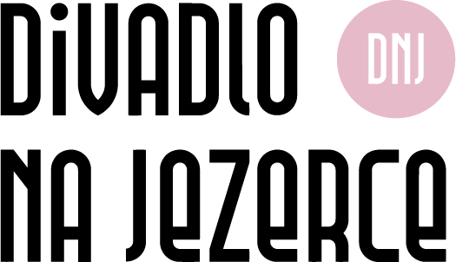

DIVADLO NA JEZERCE, s.r.o.
se sídlem: Pod Vilami 26, 140 00, Praha 4
zastoupené: Janem Hrušínským, jednatel
Společnost je plátcem DPH
IČO: 27112110
DIČ: CZ27112110
ČÚ: 107-3193950267/0100
Kontaktní osoba: Nikola Hrklová / provozní ředitelka, 727 874 341, jezerka@hrusinsky.cz
(dále jen “DNJ“)

a
Městské kulturní středisko – Strakonice, příspěvková organizace
se sídlem: Mírová 831, Strakonice 1, 386 01 Strakonice
IČO: 00367869
DIČ: CZ00367869
Kontaktní osoba: Zdenka Rábová / programové odd., 605 774 335, zdenka.rabova@meks-st.cz

(dále jen "pořadatel")

UZAVÍRAJÍ SMLOUVU O ZPROSTŘEDKOVÁNÍ PŘEDSTAVENÍ DNJ:

Číslo smlouvy: 18/2/24
Název pořadu: Občan první jakosti
Autor pořadu: Matěj Balcar
Místo konání: MěKS Strakonice
Den a hodina: 1. 2. 2024 od 19:00
Počet představení: 1
Technická příprava: od 16:00
Smluvní cena za zprostředkování: 77 tis. + DPH dle platné legislativy
/faktura DNJ/

Ostatní náklady pro pořadatele:
Doprava herců a techniky DNJ – po dohodě s dopravcem fakturou: Jaroslav Franěk, 605 032 731

Úhrada autorského honoráře:
Autorský honorář náležící autorům díla ve výši 15 %, uhradí autorům díla za pořadatele DNJ – pořadatel je v této souvislosti povinen do 10 dnů po uskutečnění představení zaslat DNJ přehled dosažených hrubých tržeb za představení na email: jezerka@hrusinsky.cz. DNJ na základě tohoto přehledu o hrubých tržbách vystaví pořadateli fakturu na zaplacení autorského honoráře ve výši 15 %+DPH z hrubých tržeb za představení. Pořadatel se zavazuje fakturu ve lhůtě splatnosti DNJ zaplatit.

Ubytování zajišťuje a hradí pořadatel dle požadavků DNJ. Požadavek na ubytování není.

Další smluvní podmínky: příloha č.1 – nedílná součást smlouvy

Technické podmínky: příloha č.2 – nedílná součást smlouvy

V Praze, dne: Ve Strakonicích, dne:

………………………….…………………… ……………………………..………………
za DNJ pořadatel

